Лабораторная работа по теме: «Внешнее и внутреннее строение млекопитающих»

**Задание № 1**. Рассмотрите внимательно фотографии и ответьте на вопросы:

1. Перечислите животных. Какие среды обитания занимают эти млекопитающие?

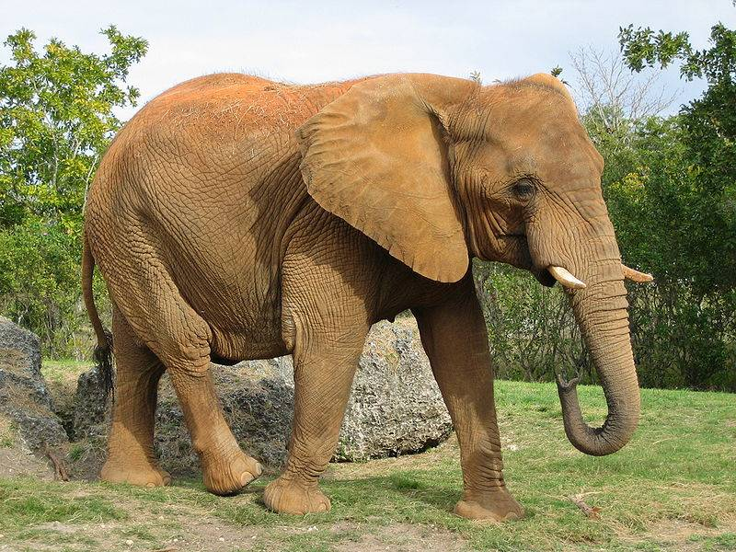 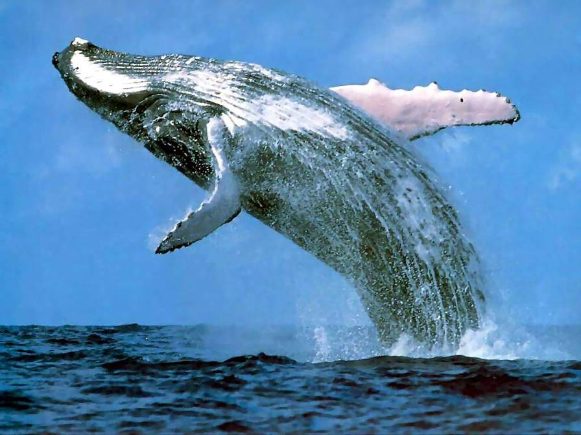 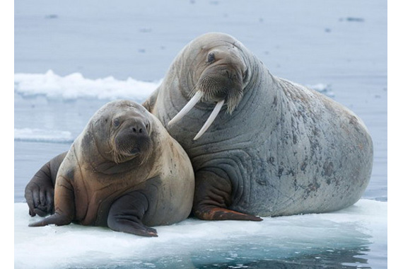

**Задание № 2.** **Изучите скелет млекопитающего**. Из каких отделов состоит тело? Зарисуйте в тетрадь скелет или вклейте рисунок, подпишите отделы. Укажите отличия скелета млекопитающих от скелета рептилий.

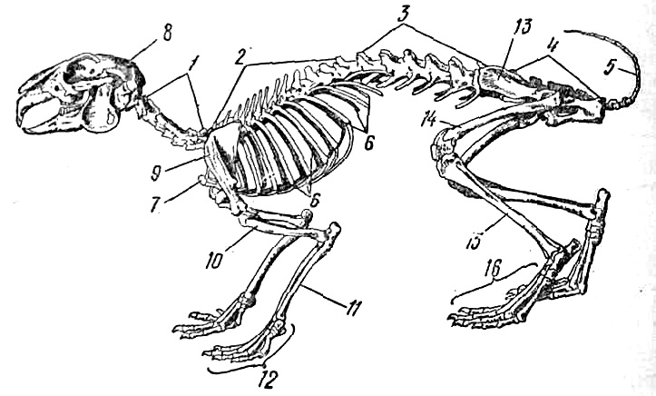 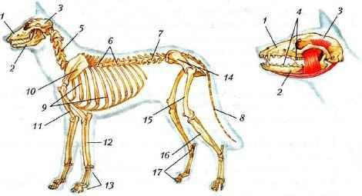

**Задание № 3. «Внутреннее строение»**

Рассмотрите рисунок и дайте ответы на вопросы:

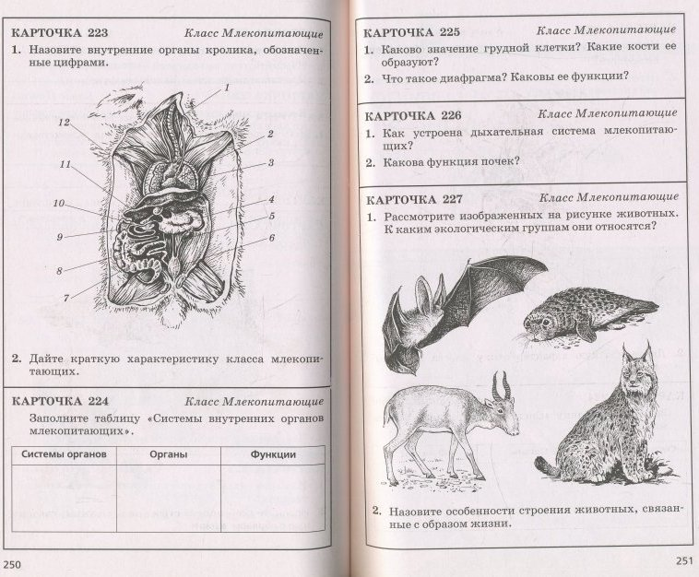

1. Что обозначено на рисунке цифрами 1 – 12?
2. Выделите усложнения во внутреннем строении млекопитающих по сравнению с рептилиями.